KÌ 2
Ngày soạn:…/…/…
Ngày dạy:…/…/…

CHỦ ĐỀ 4: THỰC VẬT VÀ ĐỘNG VẬT

BÀI 11: MÔI TRƯỜNG SỐNG CỦA THỰC VẬT VÀ ĐỘNG VẬT
(3 tiết)
I. MỤC TIÊU
1. Mức độ, yêu cầu cần đạt
- Nêu được tên và nơi sống của một số thực vật, động vật xung quanh.
- Chỉ và nói được tên thực vật, động vật trên cạn, sống dưới nước.
2. Năng lực
- Năng lực chung:
- Năng lực giao tiếp, hợp tác: Trao đổi, thảo luận để thực hiện các nhiệm vụ học tập.
- Năng lực giải quyết vấn đề và sáng tạo: Sử dụng các kiến thức đã học ứng dụng vào thực tế, tìm tòi, phát hiện giải quyết các nhiệm vụ trong cuộc sống.
- Năng lực riêng:
- Đặt và trả lời được câu hỏi để tìm hiểu về nơi sống của thực vật và động vật thông qua quan sát thực tế, tranh ảnh.
3. Phẩm chất
- Biết cách phân loại thực vật và động vật dựa vào môi trường sống của chúng.
II. PHƯƠNG PHÁP VÀ THIẾT BỊ DẠY HỌC
1. Phương pháp dạy học
- Vấn đáp, động não, trực quan, hoạt động nhóm, đóng vai, giải quyết vấn đề, lắng nghe tích cực.
2. Thiết bị dạy học
a. Đối với giáo viên
- Giáo án.
- Các hình trong SGK.
- Thẻ hình hoặc thẻ tên một số cây và con vật.
- Bảng phụ/giấy A2.
b. Đối với học sinh
- SGK.
- Vở bài tập Tự nhiện và Xã hội 2.
- Một số loại cây thông dụng ở địa phương như các cây nhỏ đang được trồng trong bầu hoặc chậu đất hoặc dưới nước; một số hình ảnh qua sách, báo,....
III. CÁC HOẠT ĐỘNG DẬY HỌC
HOẠT ĐỘNG CỦA GIÁO VIÊN | HOẠT ĐỘNG CỦA HỌC SINH
TIẾT 1
I. HOẠT ĐỘNG KHỞI ĐỘNG  a. Mục tiêu: Tạo tâm thế hứng thú cho HS và từng bước làm quen bài học.  b. Cách thức tiến hành:  - GV cho HS nghe nhạc và hát theo lời một bài hát có nhắc đến nơi sống của thực vật, động vật, ví dụ bài: Đàn gà trong sân, Chim chích bông.  - GV yêu cầu HS trả lời câu hỏi:  + Bài hát nhắc đến những cây nào? Con vật nào?  + Những từ nào trong bài hát nói đến nơi sống của chúng?  - GV dẫn dắt vấn đề: Các em vừa được nghe một số bài hát có nhắc đến thực vật, động vật và nơi sống của chúng. Vậy các em có biết nơi sống của thực vật, động vật ở những đâu không? Sự phân loại thực vật, động vật theo môi trường sống diễn ra như thế nào? Chúng ta sẽ khám phá những điều thú vị và bổ ích này trong bài học ngày hôm nay – Bài 11: Môi trường sống của thực vật và động vật.  II. HOẠT ĐỘNG HÌNH THÀNH KIẾN THỨC  Hoạt động 1: Quan sát và trả lời câu hỏi về nơi sống của thực vật và động vật  a. Mục tiêu:  - Nêu được tên và nơi sống của một số thực vật và động vật xung quanh.  - Biết cách đặt, trả lời câu hỏi và trình bày ý kiến của mình về nơi sống của thực vật và động vật.  b. Cách tiến hành:  Bước 1: Làm việc cá nhân  - GV yêu cầu HS:  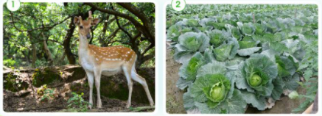  + Quan sát các Hình 1-6 SGK trang 62, 63, nhận biết tên cây, con vật trong các hình.  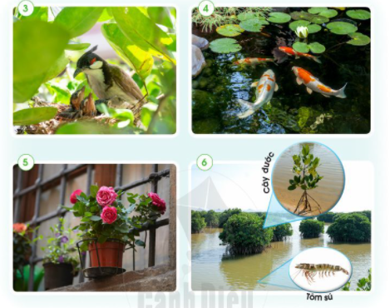    + Chỉ vào mỗi hình, đặt và trả lời câu hỏi để tìm hiểu về nơi sống các cây, con vật.  Bước 2: Làm việc theo cặp  - GV hướng dẫn HS: Từng HS quan sát các hình SGK trang 62, 63. Một HS đặt câu hỏi dựa theo câu hỏi gợi ý trong SGK (Cây bắp cải sống ở đâu?). HS kia trả lời để tìm hiểu về các cây, con vật và nơi sống của chúng.  Bước 3: Làm việc cả lớp  - GV mời đại diện một số cặp HS trình bày kết quả làm việc trước lớp.  - GV yêu cầu mỗi cặp HS chỉ vào một tranh, đặt và trả lời câu hỏi về tên cây/con vật và nơi sống của nó. Lần lượt các cặp khác lên đặt và trả lời câu hỏi cho đủ 6 hình.  - Các HS còn lại đặt câu hỏi và nhận xét phần trình bày của các bạn.  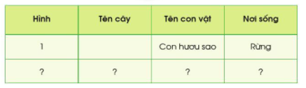  - GV yêu cầu HS ghi kết quả vào vở theo mẫu 63 SGK.  II. HOẠT ĐỘNG LUYỆN TẬP, VẬN DỤNG  Hoạt động 2: Trình bày kết quả sưu tầm một số thông tin, hình ảnh về nơi sống của thực vật, động vật  a. Mục tiêu:  - Kể được nơi sống của một số thực vật và động vật ở xung quanh em.  - Biết cách trình bày kết quả sưu tầm của mình về nơi sống của thực vật, động vật.  b. Cách tiến hành:  Bước 1: Làm việc theo nhóm  - GV hướng dẫn HS: Mỗi thành viên trong nhóm chia sẻ với các bạn về cây mà mình mang đến, tranh ảnh về cây, con vật mà HS sưu tầm được.  - GV bao quát các nhóm và đưa ra một số câu hỏi gợi ý:  + Đây là cây gì, con gì?  + Kể tên nơi sống của cây hoặc các con vật đó.  + Ghi chép kết quả vào giấy A2 theo mẫu.  Tên cây, con vật Nơi sống  ? ?  Bước 2: Làm việc cả lớp  - GV mời đại diện một số nhóm trình bày kết quả làm việc trước lớp.  - GV hướng dẫn HS khác nhận xét, bổ sung. GV bình luận, hoàn thiện các câu trả lời.  - GV chốt lại: Mỗi loài thực vật, động vật đều có một nơi sống. Thực vật và động vật có thể sống được ở nhiều nơi khác nhau như trong nhà, ngoài đồng ruộng, trên rừng, dưới ao, hồ, sông, biển. | - HS hát theo GV bắt nhịp.  - HS trả lời:  + Bài hát nhắc đến gà, chim chích bông, cây na, cây bưởi, cây chuối.  + Những từ trong bài hát nói đến nơi sống của chúng: trong vườn, trong sân của gia đình.  - HS quan sát hình, trả lời câu hỏi.  - HS làm việc theo cặp.  - HS trả lời:  + Đây là con gì?/Hươu sao sống trong rừng phải không?  Đây là con hươu sao/Đúng, hươu sao sống trong rừng.  + Cây bắp cải sống ở đâu?  Cây bắp cải được trồng trên cánh đồng.  + Đây là con gì?/Hãy nói về nơi sống của chim chào mào?  Đây là con chim chào mào/Chim chào mào sống trong rừng, vườn cây. Chim mẹ và chim non đang ở trong tổ trên cây.  + Nói tên và nơi sống của cây và con vật trong hình/Mô tả nơi sống của chúng?  Trong hình có cây hoa súng và cá chép cảnh/Nơi sống của chúng là bể cá hay hồ cá cảnh. Trong hồ có cây hoa súng màu trắng, có nhiều con cá cảnh đang bơi.  + Đây là cây gì?/Cây hoa hồng sống trong chậu ngoài bàn công phải không?  Đây là cây hoa hồng/Đúng, hoa hồng được trồng trong chậu ngoài ban công.  + Cây đước sống ở đâu?/Tôm sú cũng sống ở vùng ngập mặn ven biển phải không?  Cây đước sống ở vùng ngập mặn ven biển/Đúng, cây đước và tôm sú đều sống ở vùng ngập mặn ven biển.  + Hoàn thành bảng theo mẫu gợi ý trong SGK trang 63:  Cây/con vật Nơi sống  Con hươu sao Rừng  Cây bắp cải Ruộng  Chim chào mào Trên cây  Cây hoa súng/cá chép cảnh Bể/hồ cá cảnh  Cây hoa hồng Chậu cây ngoài ban công  Cây đước/tôm sú Vùng ngập mặn ven biển  - HS lắng nghe gợi ý và thảo luận theo nhóm.  - HS trình bày kết quả theo bảng GV hướng dẫn.
TIẾT 2
I. HOẠT ĐỘNG KHỞI ĐỘNG  a. Mục tiêu: Tạo tâm thế hứng thú cho học sinh và từng bước làm quen bài học.  b. Cách thức tiến hành:  - GV giới trực tiếp vào bài Môi trường sống của thực vật, động vật (tiết 2).  II. HOẠT ĐỘNG HÌNH THÀNH KIẾN THỨC  Hoạt động 3: Phân loại thực vật theo môi trường sống  a. Mục tiêu: Biết cách phân loại các cây theo môi trường sống.  b. Cách tiến hành:  Bước 1: Làm việc cá nhân  - GV mời 1 HS đứng dậy đọc to lời con ong SGK trang 64.  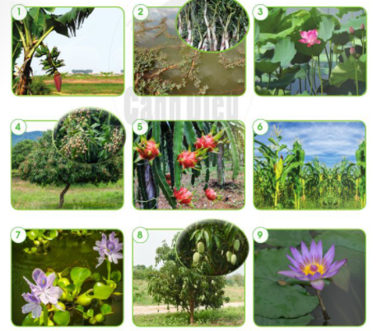  - GV yêu cầu HS:  + Quan sát Hình 1-9 SGK trang 64 và trả lời câu hỏi: Chỉ và nói tên cây sống trên cạn, cây sống dưới nước.  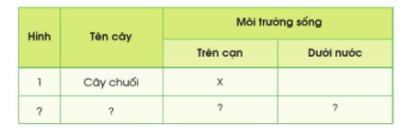  + Hoàn thiện bảng theo mẫu SGK trang 65:  + Qua bảng trên, em rút ra được những cây nào có môi trường sống giống nhau?  Bước 2: Làm việc nhóm  - GV yêu cầu HS chia sẻ với các bạn về bảng kết quả của mình. Các bạn cùng nhóm góp ý, bổ sung và hoàn thiện.  - HS ghi chép kết quả vào giấy A2.  Bước 3: Làm việc cả lớp  - GV mời đại diện một số nhóm trình bày kết quả làm việc trước lớp, các nhóm khác nhận xét, bổ sung.  - GV giải thích cho HS:  + Có hai loại rau muống, loại rau muống trắng thường được trồng trên cạn, kém chịu ngập nước. Loại rau muống tía thường được thả bè trên ao, hồ hoặc có thể sống trên cạn nhưng ưa đất ẩm.  + Có nhiều giống lúa khác nhau như lúa nương, lúa nước,...Lúa nương sống trên cạn, là các giống lúa của đồng bào vùng cao, thường được trồng trên nương rẫy ở Tây Nguyên vào mùa mưa. Lúa nương có những đặc điểm như rễ khỏe, ăn sâu vào lòng đất để hút nước, lá dày, thoát ít hơi nước. Lúa nước sống ở ruộng nước, rễ ăn nông, lá mỏng hơn lúa nương.  Hoạt động 4: Trò chơi “Tìm những cây cùng nhóm”  a. Mục tiêu:  - Củng cố, khắc sâu cách phân loại thực vật theo môi trường sống.  - Nhận biết được hai nhóm: thực vật sống trên cạn, thực vật sống dưới nước.  b. Cách tiến hành:  Bước 1: Làm việc nhóm  - GV chia lớp thành các nhóm, mỗi nhóm 5-6 HS.  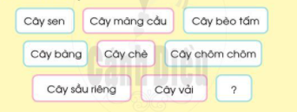  - Chia bộ thẻ tên cây hoặc thẻ hình mà HS và GV đã chuẩn bị cho mỗi nhóm.  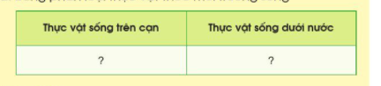  - Mỗi nhóm chuẩn bị một bảng trên giấy A2.  - HS dán thẻ tên cây/thẻ hình vào bảng sao cho phù hợp .  Bước 3: Làm việc cả lớp  - GV mời đại diện một số nhóm trình bày kết quả làm việc trước lớp, các nhóm khác nhận xét, bổ sung.  Bước 4: Củng cố  - GV yêu cầu HS trả lời câu hỏi: Sau trò chơi này, nếu dựa theo môi trường sống của thực vật, em rút ra có mấy nhóm thực vật?  Hoạt động 5: Vẽ cây và nơi sống của nó  a. Mục tiêu: Củng cố, vận dụng hiểu biết của HS về cách phân loại thực vật.  b. Cách tiến hành:  - GV hướng dẫn HS: Vẽ một cây mà HS yêu thích và nơi sống của nó, cho biết cây đó thuộc nhóm cây sống trên cạn hay dưới nước.  - GV mời một số HS lên bảng giới thiệu bực vẽ của mình với cả lớp, nêu rõ cây sống ở đâu, thuộc nhóm cây sống trên cạn hay dưới nước. | - HS đọc lời con ong: Môi trường sống của thực vật và động vật là nơi sống và tất cả những gì xung quanh chúng; có môi trường sống trên cạn, môi trường sống dưới nước.  - HS lắng nghe, thực hiện.  - HS trao đổi, ghi kết quả vào giấy.  - HS trình bày:  + Cây chuối, nhãn, thanh long, ngô, xoài là những cây sống ở môi trường trên cạn. Chúng tạo thành nhóm cây sống trên cạn.  + Cây rau rút, sen, bèo tây, cây súng là những cây sống ở môi trường dưới nước. Chúng tạo thành nhóm cây dưới nước.  - HS lắng nghe, thực hiện nhiệm vụ.  - HS trình bày kết quả:  + Thực vật sống trên cạn: cây mãng cầu, cây bàng, cây chè, cây chôm chôm, cây sầu riêng, cây vải.  + Thực vật sống dưới nước: cây sen, cây bèo tấm.  - HS vẽ tranh.  - HS trình bày trước lớp.
TIẾT 3
I. HOẠT ĐỘNG KHỞI ĐỘNG  a. Mục tiêu: Tạo tâm thế hứng thú cho học sinh và từng bước làm quen bài học.  b. Cách thức tiến hành:  - GV cho cả lớp chơi trò chơi dân gian Chim bay, cò bay.  - GV phổ biến luật chơi: HS đứng thành vòng tròn, một HS làm người điều khiển đứng giữa các bạn. Người điều khiển hô “chim bay” đồng thời dang hai cánh như chim đang bay. Cùng lúc đó mọi người phải làm động tác tương tự và hô theo người điều khiển. Nếu người điều khiển hô những con vật không bay được như “trâu bay” hay “thỏ bay” thì HS phải đứng im, ai làm động tác bay theo người điều khiển thì sẽ bị phạt bằng cách nhảy lò cò 5 bước.  II. HOẠT ĐỘNG HÌNH THÀNH KIẾN THỨC  Hoạt động 6: Phân loại động vật theo môi trường sống  a. Mục tiêu: Biết cách phân loại các con vật theo môi trường sống.  b. Cách tiến hành:  Bước 1: Làm việc cá nhân  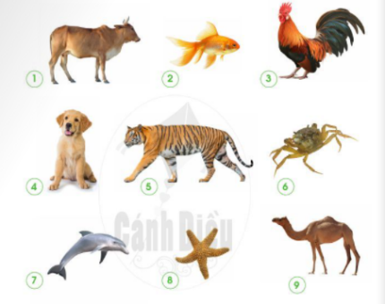  - GV yêu cầu HS quan sát Hình 1-9 SGK trang 66 và trả lời câu hỏi: Chỉ và nói tên con vật sống trên cạn, con vật sống dưới nước trong hình vẽ.  - GV gợi ý cho HS một số con vật HS có thể không biết:  + Con hổ là động vật sống hoang dã trong rừng – là môi trường sống trên cạn. Hổ còn được gọi là “chúa sơn lâm”, là động vật ăn thịt, to khỏe mà nhiều con vật khác khiếp sợ.  + Lạc đà là động vật sống trên cạn. Người ta thường sử dụng lạc đà để chở hàng hóa qua sa mạc khô cằn vì lạc đà có thể nhịn khát rất giỏi. Lạc đà được ví như “con tau trên sa mạc”.  + Sao biển có cơ thể giống như một ngôi sao 5 cánh, sống ở biển.  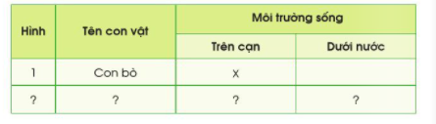  - GV yêu cầu HS hoàn thiện bảng vảo vở theo mẫu SGK trang 66.  Bước 2: Làm việc nhóm  - GV hướng dẫn HS chia sẻ với các bạn về bảng kết quả của mình. Các bạn trong nhóm góp ý, hoàn thiện, bổ sung.  - HS ghi chép kết quả vào giấy A2.  Bước 3: Làm việc cả lớp  - GV mời đại diện một số nhóm trình bày kết quả làm việc trước lớp, các nhóm khác nhận xét, bổ sung.  - GV yêu cầu HS trả lời câu hỏi: Qua bảng trên, em rút ra những con vật nào sống ở môi trường sống giống nhau.  II. HOẠT ĐỘNG LUYỆN TẬP, VẬN DỤNG  Hoạt động 7: Trò chơi “Tìm những con vật cùng nhóm”  a. Mục tiêu:  - Củng cố, khắc sâu cách phân loại động vật theo môi trường sống.  - Nhận biết được hai nhóm động vật: động vật sống trên cạn, động vật sống dưới nước.  b. Cách tiến hành:  Bước 1: Làm việc nhóm  - GV chia lớp thành các nhóm, mỗi nhóm 5-6HS.  - Chia bộ thẻ tên con vật hoặc thẻ hình mà HS và GV đã chuẩn bị cho mỗi nhóm.  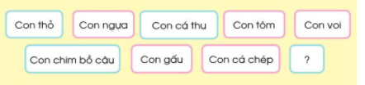  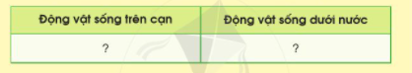  - Mỗi nhóm chuẩn bị một bảng trên giấy A2. HS dán thẻ tên con vật/thẻ hình vào bảng sao cho phù hợp.  - GV giới thiệu cho HS: Trong thực tế có một số con vật đặc biệt như con ếch có thể sống cả trên cạn và dưới nước. Ếch đẻ trứng dưới nước. Trứng nở thành nòng nọc sống hoàn toàn dưới nước. Nòng nọc biến đổi rồi trở thành ếch. Ếch sống trên cạn ở nơi ẩm ướt.  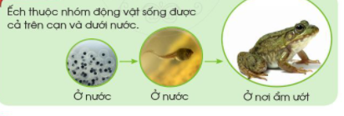  Bước 2: Làm việc cả lớp  - GV mời đại diện một số nhóm trình bày kết quả làm việc trước lớp, các nhóm khác nhận xét bổ sung.  Bước 3: Củng cố  - GV yêu cầu HS trả lời câu hỏi: Sau trò chơi này, nếu dựa vào môi trường sống của động vật, em rút ra có mấy nhóm động vật?  Hoạt động 8: Vẽ một con vật và nơi sống của nó  a. Mục tiêu: Củng cố, khắc sâu cách phân loại động vật theo môi trường sống.  b. Cách tiến hành:  - GV yêu cầu HS: Vẽ một con vật sống trên cạn hoặc dưới nước và nơi sống của chúng vào vở hoặc giấy A4.  - GV mời một số HS lên bảng giới thiệu về bức vẽ của mình với cả lớp, nêu rõ con vật sống ở đâu, thuộc nhóm động vật sống trên cạn hay dưới nước. | - HS chơi trò chơi.  - HS quan sát hình, trả lời câu hỏi.  - HS lắng nghe, tiếp thu.  - HS điền vào bảng.  - HS trả lời:  + Con bò, gà, lạc đà, chó, hổ, lạc đà là những con vật sống ở môi trường trên cạn. Chung tạo thành nhóm động vật sống trên cạn.  + Con cá vàng, cua đồng, cá heo, sao biển là những con vật sống ở môi trường dưới nước. Chúng tạo thành nhóm động vật sống dưới nước.  - HS thảo luận theo nhóm, thực hiện nhiệm vụ.  - HS trả lời:  + Động vật sống trên cạn: con thỏ, con ngựa, chim bồ câu, con voi, con gấu.  + Động vật sống dưới nước: con cá thu, con tôm, con cá chép.  + Có môi trường sống trên cạn và dưới nước, do đó có thể phân thành hai nhóm động vật: nhóm động vật sống ở môi trường trên cạn và nhóm động vật sống ở môi trường dưới nước.  - HS vẽ con vật theo ý thích.  - HS trình bày, giới thiệu về bức vẽ.

